冒泡排序、选择排序、快速排序、插入排序、希尔排序、归并排序、堆排序

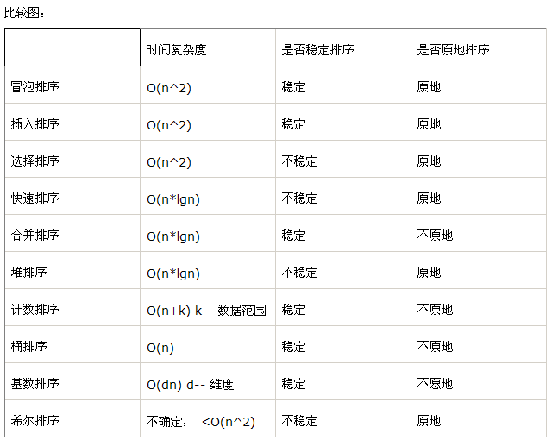

Java版代码：

package com.kevin;

/**
* 七种排序算法Java版
*
* @author Administrator
*
*/
public class Sort {

/**
* 打印数组
*
* @param data
*/
public static void displayData(int[] data) {
for (int d : data) {
System.out.print(d + " ");
}
System.out.println();
}

/**
* 冒泡排序算法，时间复杂度O(n2)，算法具有稳定性，堆排序和快速排序算法不具有稳定性，即排序后相同元素的顺序会发生变化
*
* @param src
*/
public static void bubbleSort(int[] src) {
if (src.length > 0) {
int length = src.length;
for (int i = 1; i < length; i++) {
for (int j = 0; j < length - i; j++) {
if (src[j] > src[j + 1]) {
int temp = src[j];
src[j] = src[j + 1];
src[j + 1] = temp;
}
}
}
}
}

/**
* 快速排序，时间复杂度O(nlogn)，最坏时间复杂度O(n2)，平均时间复杂度O(nlogn)，算法不具稳定性
package dataConstrucation2;
public class QuickSort {
/**
* 快速排序
* @param strDate
* @param left
* @param right
*/
public void quickSort(String[] strDate, int left, int right) {
String middle, tempDate;
int i, j;
i = left;// 最左边下标
j = right;// 最右边下标
middle = strDate[(i + j) / 2];// 中间元素
do {
while (strDate[i].compareTo(middle) < 0 && i < right)
i++; // 找出左边比中间值大的数
while (strDate[j].compareTo(middle) > 0 && j > left)
j--; // 找出右边比中间值小的数
if (i <= j) { // 将左边大的数和右边小的数进行替换
tempDate = strDate[i];
strDate[i] = strDate[j];
strDate[j] = tempDate;
i++;
j--;
}
} while (i <= j); // 当两者交错时停止

if (i < right) {
quickSort(strDate, i, right);
}
if (j > left) {
quickSort(strDate, left, j);
}
}

/**
* @param args
*/
public static void main(String[] args) {
// 创建一个数组
String[] strVoid = new String[] { "11", "66", "22", "0", "55", "22","0", "32" };
QuickSort sort = new QuickSort();
// 调用比较的方法
sort.quickSort(strVoid, 0, strVoid.length - 1);
// 遍历输出比较排序后的内容
for (int i = 0; i < strVoid.length; i++) {
System.out.println(strVoid[i] + " ");
}
}
}
/**
* 选择排序，分为简单选择排序、树形选择排序(锦标赛排序)、堆排序 此算法为简单选择排序
*
* @param a
*/
public static void selectSort(int[] a) {
int length = a.length;
for (int i = 0; i < length; i++) {
int minIndex = i;

for (int j = i + 1; j < a.length; j++) {
if (a[j] < a[minIndex]) {
minIndex = j;
}
}

if (minIndex != i) {
int temp = a[minIndex];
a[minIndex] = a[i];
a[i] = temp;
}
}
}

/**
* 插入排序，适用于少量数据的排序，时间复杂度O(n2)，是稳定的排序算法，原地排序
*
* @param a
*/
public static void insertSort(int[] a) {
int length = a.length;

for (int i = 1; i < length; i++) {
int temp = a[i];
int j = i;
for (; j > 0 && a[j - 1] > temp; j--) {
a[j] = a[j - 1];
}
a[j] = temp;
}
}

/**
* 归并排序算法，稳定排序，非原地排序，空间复杂度O(n)，时间复杂度O(nlogn)
*
* @param a
* @param low
* @param high
*/
public static void mergeSort(int a[], int low, int high) {
if (low < high) {
mergeSort(a, low, (low + high) / 2);
mergeSort(a, (low + high) / 2 + 1, high);
merge(a, low, (high + low) / 2, high);
}
}

/**
* 归并排序辅助方法，合并
*
* @param a
* @param low
* @param mid
* @param high
*/
private static void merge(int[] a, int low, int mid, int high) {
int[] b = new int[high - low + 1];
int s = low;
int t = mid + 1;
int k = 0;
while (s <= mid && t <= high) {
if (a[s] <= a[t])
b[k++] = a[s++];
else
b[k++] = a[t++];
}
while (s <= mid)
b[k++] = a[s++];
while (t <= high)
b[k++] = a[t++];
for (int i = 0; i < b.length; i++) {
a[low + i] = b[i];
}
}

/**
* 希尔排序的一种实现方法
*
* @param a
*/
public static void shellSort(int[] a) {
int temp;
for (int k = a.length / 2; k > 0; k /= 2) {
for (int i = k; i < a.length; i++) {
for (int j = i; j >= k; j -= k) {
if (a[j - k] > a[j]) {
temp = a[j - k];
a[j - k] = a[j];
a[j] = temp;
}
}
}
}
}

/**
* 堆排序，最坏时间复杂度O(nlog2n)，平均性能接近于最坏性能。由于建初始堆所需的比较次数多，故堆不适合记录较少的比较 堆排序为原地不稳定排序
*
* @param array
*/
public static void heapSort(int[] array) {
for (int i = 1; i < array.length; i++) {
makeHeap(array, i);
}

for (int i = array.length - 1; i > 0; i--) {
int temp = array[i];
array[i] = array[0];
array[0] = temp;
rebuildHeap(array, i);
}
}

/**
* 堆排序辅助方法---创建堆
*
* @param array
* @param k
*/
private static void makeHeap(int[] array, int k) {
int current = k;
while (current > 0 && array[current] > array[(current - 1) / 2]) {
int temp = array[current];
array[current] = array[(current - 1) / 2];
array[(current - 1) / 2] = temp;
current = (current - 1) / 2;
}

}

/**
* 堆排序辅助方法---堆的根元素已删除，末尾元素已移到根位置，开始重建
*
* @param array
* @param size
*/
private static void rebuildHeap(int[] array, int size) {
int currentIndex = 0;
int right = currentIndex * 2 + 2;
int left = currentIndex * 2 + 1;
int maxIndex = currentIndex;
boolean isHeap = false;
while (!isHeap) {
if (left < size && array[currentIndex] < array[left]) {
maxIndex = left;
}
if (right < size && array[maxIndex] < array[right]) {
maxIndex = right;
}
if (currentIndex == maxIndex) {
isHeap = true;
} else {
int temp = array[currentIndex];
array[currentIndex] = array[maxIndex];
array[maxIndex] = temp;
currentIndex = maxIndex;
right = currentIndex * 2 + 2;
left = currentIndex * 2 + 1;
}
}
}

}

二、栈与队列
1、栈的定义
栈（Stack）是限制仅在表的一端进行插入和删除运算的线性表。
(1)通常称插入、删除的这一端为栈顶（Top），另一端称为栈底（Bottom）。
(2)当表中没有元素时称为空栈。
(3)栈为后进先出（Last In First Out）的线性表，简称为LIFO表。 栈的修改是按后进先出的原则进行。每次删除（退栈）的总是当前栈中"最新"的元素，即最后插入（进栈）的元素，而最先插入的是被放在栈的底部，要到最后才能删除。
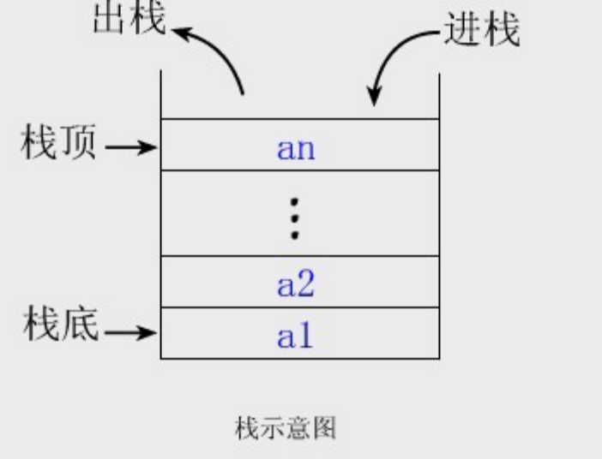

队列的定义及基本运算
1、定义 队列（Queue）是只允许在一端进行插入，而在另一端进行删除的运算受限的线性表
（1）允许删除的一端称为队头（Front）。
（2）允许插入的一端称为队尾（Rear）。
（3）当队列中没有元素时称为空队列。
（4）队列亦称作先进先出（First In First Out）的线性表，简称为FIFO表。
队列的修改是依先进先出的原则进行的。新来的成员总是加入队尾（即不允许"加塞"），每次离开的成员总是队列头上的（不允许中途离队），即当前"最老的"成员离队。
【例】在队列中依次加入元素a1，a2，…，an之后，a1是队头元素，an是队尾元素。退出队列的次序只能是a1，a2，…，an。
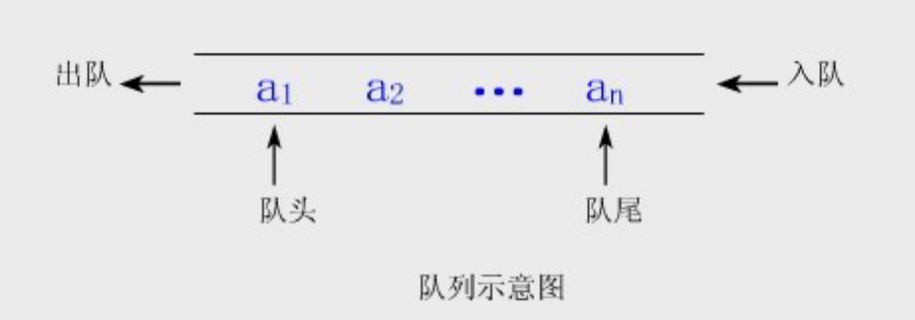

- 二叉树的遍历
遍历二叉树实际上就是将一个非线性的二维结构给排列呈线性的过程。如果是顺序实现了二叉树的结构，自然底层就是线性的，无需转化。如果是纯链表实现呢，就需要将离散的节点重新组织组织了。
遍历也分为深度优先遍历、广度优先遍历。而对于深度优先遍历又分为三种模式：先根遍历、中根遍历、后根遍历。
深度优先遍历：就是优先访问树中最深层次的节点
先根遍历：先遍历根节点，之后处理其他子节点
中根遍历：先遍历根节点的左子树，之后遍历根节点，最后遍历右子树
后根遍历：先遍历根节点的左子树，之后遍历右子树，最后遍历根节点

package dataConstruction;
/**
* 用java实现二叉树的应用程序
* 完成了将数据插入到树中并且实现了
* 左序遍历 右序遍历 中序遍历
* 是否包含
* 插入数值 删除元素 寻找最大 最小数等方法
* @author HP
*
*/
public class Node {
//节点值
public int value;
//左子树
public Node left;
//右子树
public Node right;

public static Node t;

//store 实现将数据存入到左子树与右子树里面
public void store(int value)

{
if(value<this.value)

{
if(left == null)

{
left = new Node();

left.value=value;
}
else
{
left.store(value);

}

}
else if(value>this.value)

{
if(right == null)

{
right = new Node();

right.value=value;

}
else

{
right.store(value);

}
}

}
public boolean find(int value)

{
System.out.println("happen " + this.value);

if(value == this.value)

{
return true;

}

else if(value>this.value)

{

if(right == null) return false;

return right.find(value);

}else

{

if(left == null) return false;

return left.find(value);

}
}
public void preList()

{

System.out.print(this.value + ",");

if(left!=null) left.preList();

if(right!=null) right.preList();

}
public void middleList()

{

if(left!=null) left.preList();

System.out.print(this.value + ",");

if(right!=null) right.preList();

}

public void afterList()

{

if(left!=null) left.preList();

if(right!=null) right.preList();

System.out.print(this.value + ",");

}

public static void main(String [] args)

{
/**
* 随机生成20个数
*/
int [] data = new int[20];

for(int i=0;i<data.length;i++)

{

data[i] = (int)(Math.random()*100) + 1;

System.out.print(data[i] + ",");

}
//换行

System.out.println();
//定义根节点
Node root = new Node();
//获取根节点的值
root.value = data[0];
//
for(int i=1;i<data.length;i++)

{

root.store(data[i]);

}
//寻找根节点的value为19的根节点
root.find(data[19]);
root.preList();
System.out.println();
root.middleList();
System.out.println();
root.afterList();

}

}
package dataConstruction;
/**
* 折半查找 必须是排好序的 返回的是查找到值的下标值
*/
import java.util.Arrays;
public class BinarySerach {
public static void main(String[] args) {
int []number={1,2,3,4,5,6,7,8,9};
BinarySearch(number,3);
System.out.println(BinarySearch(number,3));
}
public static int BinarySearch(int[] number, int i) {
int low=0,high=number.length-1,mid=(low+high)/2;
while(low<=high&&number[mid]!=i){
if(number[mid]<i){
low=mid+1;
}else{
high=mid-1;
}
mid=(low+high)/2;
}
if(low>high){
mid=-1;
}
return mid;
}
}

package dataConstruction;
import java.util.Arrays;
/**
* 实现了 对一个数组进行倒叙的方法
*
* @author HP
*
*/
public class SwapDemo {

public static void main(String[] args) {

int[] a = new int[] {

(int) (Math.random() * 1000),

(int) (Math.random() * 1000),

(int) (Math.random() * 1000),

(int) (Math.random() * 1000),

(int) (Math.random() * 1000)

};

System.out.println(Arrays.toString(a));
// 数组倒序输出
swap(a);

System.out.println(Arrays.toString(a));

}

public static void swap(int a[]) {

int len = a.length;

for (int i = 0; i < len / 2; i++) {

int tmp = a[i];

a[i] = a[len - 1 - i];

a[len - 1 - i] = tmp;

}

}

}

数组：int[] a = {1, 2, 3, 4};
int[] a = new int[] {1, 2, 3, 4};
int[] a = new int[10];
多维：
n维数组中存放一个n-1维的数组；
正确的声明方式：
直接初始化：
int[][] a = {{1, 2}, {3, 4}, {5, 6}};(只能放在一行)
这个数组中a[0]是一个一维数组：a[0]={1, 2}；
int[][] a = new int[][] {{1, 2}, {3, 4}, {5, 6}};
动态初始化：
int[][] a = new int[3][2]; 两维的长度都指定，
第一个下标表示此二维数组中有多少个一维数组,第二个下标表示每个一维数组中的元素个数；此二维数组中包含3个一维数组，每个一维数组中有两个元素，a[0]是个一维数组
int[][] a = new int[3][]; 只指定第一维的长度
a[0] = new int[2]; 分别指定第二维的长度
a[1] = new int[2];
a[2] = new int[2];
多维数组的长度：
a.length表示第一维的长度(行数)，a[0].length表示第一行的元素个数。
多维数组元素的访问：
多维数组的索引也是从0开始的；
a[1][2]表示第二行第三个元素；
对于上页中的数组a[3][2]也是错误的引用。
多维数组元素的遍历。
for(int[] x : a) {
for(int y : x) {
System.out.println(y);
}
}

定义规则的二维数组：
定义：二维数组对象的每一行具有相同数量的元素个数
要创建这样的数组对象，应使用一次构造的方式：
例：
double[][] thearray = new double[3][2];
数组thearray共有3行，每一行都有2个元素，是规则的
定义不规则的二维数组：
定义：二维数组的每一行可以具有不同数量的元素个数
由于二维数组是由多个一维数组组成，因此可根据需要分段来构造二维数组中每一个一维数组的实例。这种方法可创建不规则的二维数组
方法：
1、开始只决定第一维的索引个数，语法：
数组变量名=new 类型[第一维索引个数][]
例：
float[][] gradeA;
gradeA=new float[2][];
2、分别构造其中的每一个一维数组
float[0]= new float[2];//第一行有2个元素
float[1]= new float[4];//第二行有4个元素

public class ArrayOfArrays
{
public static void main(String[] args)
{
int a[][]={
{1,3,5},{2,4,6,8},{1,4,9,16,25,36},
{10,20,30}};
for (int i=0;i<a.length;i++){
System.out.println("a["+i+"]"+":");
for (int j=0;j<a[i].length;j++){
System.out.println("a["+i+"]["+j+"]="+a[i][j]);
}
}
}
}

因为String 对象的內容是不可以被更改的，所以关于Stringd的方法都不会改变String 对象的內容。当返回值类型为String时，实际上是会产生一个新的String对象

因为StringBuffer 对象的內容可以被更改，所以以上的方法可能会改变StringBuffer对象的內容。当返回值类型为String时，实际上是会传回原来的StringBuffer对象。

String 与 StringBuffer。它们之间所有的差別是在于
String 对象的內容是不可以被更改；而 StringBuffer 的对象內容则是可以被更改的。
String 类型的字串其长度是固定的；而 StringBuffer 类型的字串其长度是变动、並非固定的。
字串內容由大写改为小写時，如
“ABC” -> “abc”
需要以 StringBuffer 而非 String 來处理字串。
如果只需要读取字串其中的內容時，String 类型则已足夠。
当 String 类型的字串在经过运算之后，其中的內容并不会改变；相反的，当 StringBuffer 类型的字串在经过运算之后，其中的內容则会永久的改变！
// StringBuffer sb = “Ad123\\abc”;
// 不可将字符串常量直接赋值给 StringBuffer变量
StringBuffer sb = new StringBuffer(“Ad123\\abc”);
String的连接:+
StringBuffer的连接：append

产生一个內容与String对象str相同的StringBufffer对象：
StringBuffer sb = new StringBuffer(str);
产生一个內容与StringBuffer对象sb相同的String对象：
String sb = sb.toSting();
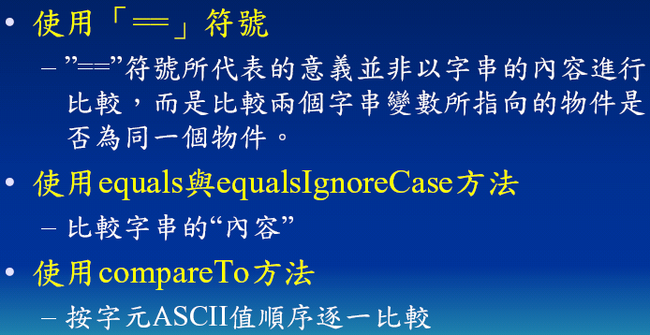

注意：compareTo(), equals(), equalsIgnoreCase()均是String的方法，不是StringBuffer的方法。
要用上述方法比较StringBuffer对象时，必须先用StringBuffer对象的toString()方法产生一个String对象后再比较。

StringBuffer类对象表示的是字符串变量，每一个StringBuffer类对象都是可以扩充和修改的字符串变量
StringBuffer类提供两组方法用来扩充StringBuffer的长度：
1.public StringBuffer append（Object obj）
new StringBuffer("Hello:").append(new char[] {'a','b'}) => "Hello:ab"
2. public StringBuffer insert（
int 插入位置，参数对象类型 参数对象名）
new StringBuffer("Hello").insert(1,'c') => "Hcello"
//字符串的反转输出
public class StringBufferOp{
public static void main(String[] args){
String s = "0123456789";
System.out.println("原来s="+s);
int i = s.length();
StringBuffer buffer = new StringBuffer(i);
for(int j=i-1;j>=0;j--){
buffer.append(s.charAt(j));
}
System.out.println("反转后s="+buffer);
}
}

单例模式例子：
package singleclass;
/**
* 饱汉模式
* @author HP
* Singleton模式的主要作用是;
* 保证java在应用程序中一个类只有一个实例存在
*
* 第一种方式：
* 定义一个类 它的构造方法为private 他有一个private
* 类型的静态类常量 在类初始化的时候实例化 通过一个public的
* getInstance()方法获取它的引用 继而调用其中的方法
*
*/

public class SingleTon {
//此处的构造方法是private的 只供自己本身使用
private SingleTon(){

}
/**
* 实例化放在静态代码块里可以提高程序的
* 效率 但可能占用空间
*/
private final static SingleTon instance=new SingleTon();
//这里提供一个供外部访问本类的静态方法 可以直接访问
public static SingleTon getInstance(){
return instance;
}

}
/**
* 饥汉模式
* public class SingleTon{
* private SingleTon(){
* }
* private static final instance=null;//new SingleTon();
*
* public static synchronized SingleTon getInstance(){
* //不用每次都生成对象 只是第一次
* //使用的时候进行实例化 提高了效率
* //但是一般认为第一种形式更加安全一些
* if(instance==null)
* instance=new SingleTon();
* return instance;
* }
* }
* /

